UDHËZIM

Nr. 1, datë 12.1.2015

PËR ZHVILLIMIN E PROVIMEVE TË MATURËS SHTETËRORE 2015

Në mbështetje të nenit 102 të Kushtetutës së Republikës së Shqipërisë, të nenit 26, të ligjit nr. 69, datë 21.6.2012 “Për sistemin arsimor para-universitar në Republikën e Shqipërisë”, vendimit të Këshillit të Ministrave nr. 78, datë 8.2.2006 “Për krijimin e Maturës Shtetërore dhe pranimet në shkollat e larta publike”, të ndryshuar, dhe vendimit të Këshillit të Ministrave nr. 1013, datë 10.12.2010 “Për krijimin e Agjencisë Kombëtare të Provimeve (AKP)”,
UDHËZOJ:

1. Lëndët e provimeve të Maturës Shtetërore 2015 për shkollat joprofesionale, të jenë:
a) Provime të detyruara:
- Gjuhë shqipe dhe letërsi;
- Matematikë;
- Gjuhë e huaj.
b) Provime me zgjedhje.
1.1 Testi i gjuhës së huaj (D3) të hartohet në përputhje me gjuhën e cila në planin mësimor të arsimit të mesëm të lartë trajtohet si gjuhë e huaj e detyruar në nivelin gjuhësor B1.
1.2 Lista e gjuhëve të huaja, që do të jepen si provim i detyruar D3, është: anglisht, italisht, frëngjisht dhe gjermanisht. Gjuha e huaj që do të jepet provim, do të pasqyrohet në formularin A1/A1Z. Kandidatët e vitit të kaluar, që rezultuan mbetës në D3, janë të detyruar ta rijapin këtë provim. Kandidatët e tjerë, që aplikojnë me A1Z, nuk do ta rijapin provimin e detyruar D3.
1.3 Testi i provimit të detyruar D3 (gjuhë e huaj) hartohet nga AKP-ja. Ky provim zhvillohet, vlerësohet dhe administrohet nga DAR/ZA-të.
1.4 Vlerësimi i gjuhës së huaj (D3), si provim i detyruar, do të pasqyrohet në certifikatën e Maturës Shtetërore, por nuk do të ndikojë te pikët sipas formulës, të përcaktuar në pikën 8/b të këtij udhëzimi.
1.5 Provime me zgjedhje, janë sipas lëndëve:
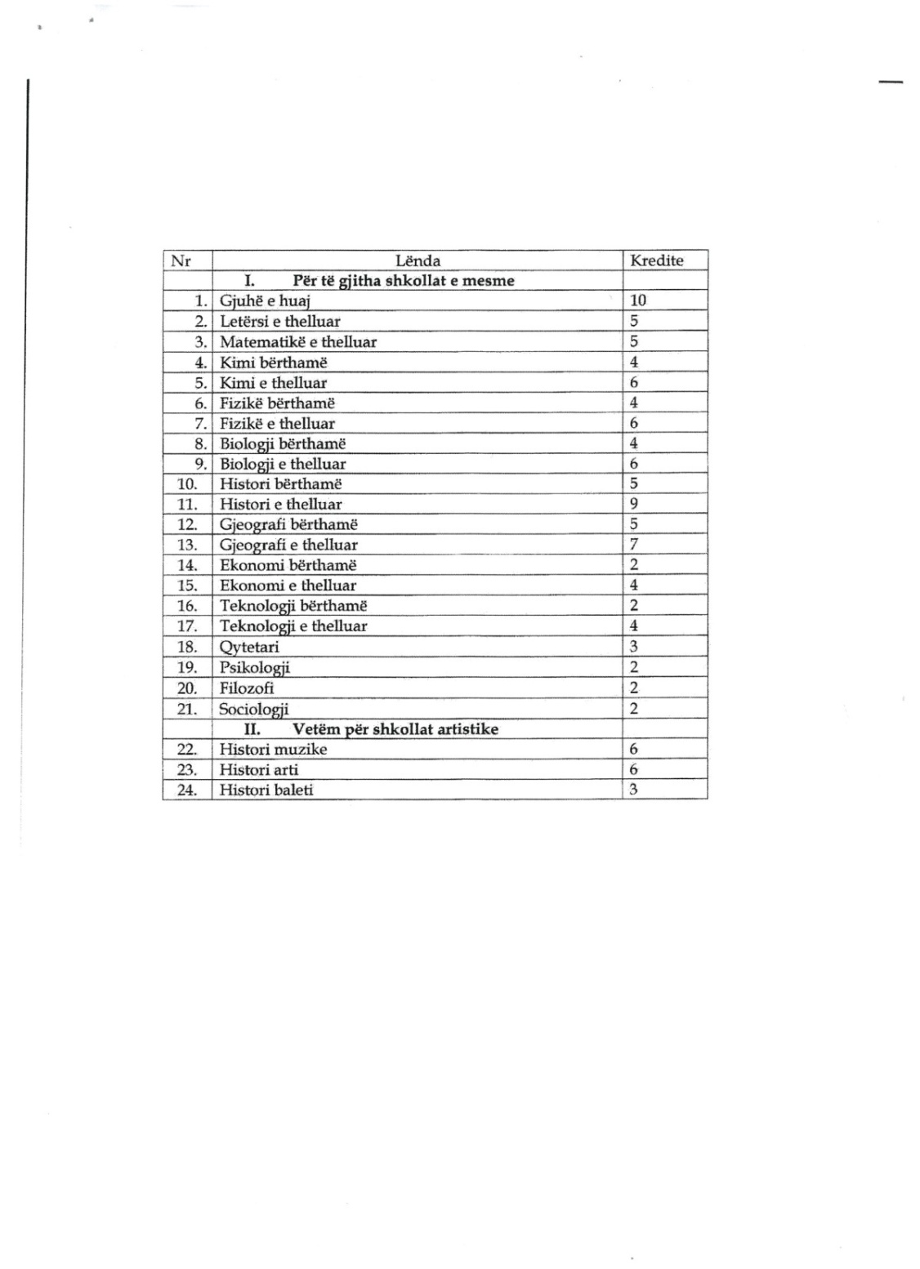

1.6 Testi i gjuhës së huaj me zgjedhje të hartohet në nivelin gjuhësor B2.
1.7 Lista e gjuhëve të huaja, si lëndë me zgjedhje, do të përcaktohet në udhëzimin për plotësimin e formularit A1/A1Z.
1.8 Programet orientuese të lëndëve të detyruara (gjuhë shqipe dhe letërsi, matematikë dhe gjuhë e huaj), për të gjithë maturantët/kandidatët, të jenë në përshtatje me programet ekzistuese të shkollave të mesme.
1.9 Programet orientuese të lëndëve me zgjedhje të jenë të njëjta për të gjithë maturantët/kandidatët që plotësojnë formularin A1/A1Z.
1.10 Programi orientues i një lënde të thelluar të përmbajë edhe programin e lëndës bërthamë (përjashtuar lëndët e provimeve të detyruara).
1.11 Lënda “Gjeografi” (bërthamë dhe e thelluar) të përmbajë edhe lëndën “Shkenca e tokës”.
1.12 Maturanti/kandidati ka të drejtë të zgjedhë dy lëndë nga lista e lëndëve me zgjedhje, pavarësisht nëse i ka zhvilluar ose jo ato, i janë ofruar ose jo nga shkolla në programin mësimor.
2. Maturanti/kandidati të zgjedhë lëndët për provimet me zgjedhje sipas këtyre kritereve:
a) Shuma e krediteve të këtyre lëndëve të jetë jo më e vogël se 8 (tetë).
b) Numri i lëndëve të jetë 2 (dy).
c) Nga “Lista e lëndëve me zgjedhje” maturanti i shkollave artistike, koreografike ka të drejtë të zgjedhë:
i) Lëndën e parë, nga grupi i lëndëve II “Vetëm për shkollat artistike”.
ii) Lëndën e dytë, nga grupi i lëndëve I “Për të gjitha shkollat e mesme”.
d) Maturanti/kandidati, kur zgjedh një lëndë të thelluar, nuk mund të zgjedhë njëkohësisht të njëjtën lëndë bërthamë (përjashtuar lëndët: gjuhë shqipe dhe letërsi, matematikë dhe gjuhë e huaj).
3. Kandidatëve, të cilët kanë dhënë provime me zgjedhje dhe janë vlerësuar me notë të përshkallëzuar jo më të vogël se 4.50 (nota 5) u njihen ato provime.
4. Kandidatët, të cilët nuk janë kalues ose nuk kanë dhënë provimet me zgjedhje, do t'i japin ato në përputhje me këtë udhëzim.

5. Kandidatët, të cilët janë kalues vetëm në njërin nga provimet me zgjedhje, ta mbartnin atë dhe të japin një provim tjetër, në përputhje me këtë udhëzim.
6. Kandidatët që në Maturën Shtetërore 2012 kanë zgjedhur për të dhënë 3 (tri) provime me zgjedhje dhe:
a) kanë mbetur në dy provime, të zgjedhin vetëm një lëndë nga lista e lëndëve me zgjedhje të këtij udhëzimi;
b) rezultojnë kalues në dy prej tyre, pavarësisht nga shuma e krediteve, të pajisen me diplomën e maturës.
7. Kandidatëve, të cilët kanë marrë dëftesë pjekurie para vitit 2006 dhe dëshirojnë të aplikojnë për studime universitare, t'u njihen dy nga provimet e detyruara që përputhen me D1 dhe D2, ose provimet e njëvlershme me to, të njehsuara nga DAR/ZA-të.
8. Për llogaritjen e pikëve të procedohet si më poshtë:
a) Shënohen me:
- M, D1, D2, Z1 dhe Z2 përkatësisht pikët mesatare të arsimit të mesëm të lartë, vlerësimet në lëndët e detyruara “Letërsi dhe gjuhë shqipe”, “Matematikë” dhe në ato me zgjedhje.
- K, F1 dhe F2, përkatësisht koeficienti i shkollës dhe koeficientët e lëndëve me zgjedhje të përcaktuar nga universitetet publike.
b) Llogaritja e shumës S të pikëve të maturantëve/kandidatëve, të cilët kanë rezultuar kalues në provimet me detyrim dhe me zgjedhje, bëhet me formulën:
s={[26xM+20x (D1+D2)] xK+17x(Z1xF1+Z2xF2)}x5
9. Ngarkohen për zbatimin e këtij urdhri, Sekretari i Përgjithshëm, Komiteti i Maturës Shtetërore, Drejtoria e Përgjithshme e Politikave Arsimore dhe Planifikimit Strategjik dhe Drejtoria e Arsimit Parauniversitar në MAS, Agjencia Kombëtare e Provimeve, Instituti i Zhvillimit të Arsimit, Inspektorati Shtetëror i Arsimit, drejtoritë arsimore rajonale dhe zyrat arsimore.
Ky udhëzim hyn në fuqi menjëherë dhe botohet në Fletoren Zyrtare.

Ministri i Arsimit dhe Sportit
Lindita Nikolla

